Bài 56: Ôn tập cuối năm
Phần 1: Hóa vô cơ
Mối liên hệ giữa các loại hợp chất vô cơ
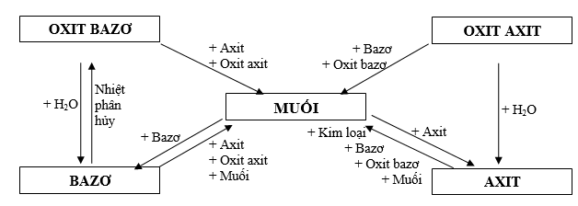
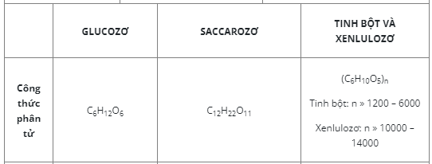
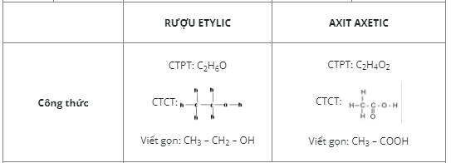
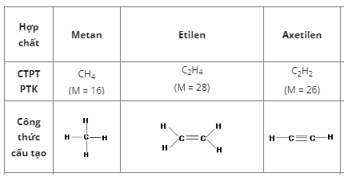
Phần 2. Hóa hữu cơ

